http://gazeta-sviblovo.ru/?p=8474

В Свибловском ТЦСО пожилых граждан учили беречь сердце
17:52, 9 Ноябрь 2015
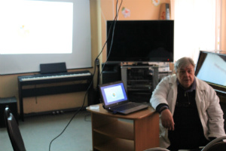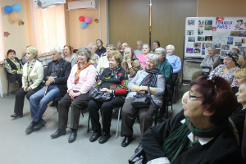
В свибловском филиале соцзащиты населения ведущий кардиолог поликлиники № 31 Корженков Николай Петровичев прочитал лекцию о кардиозаболеваниях для ветеранов и инвалидов, посещающих центр.

Николай Петрович рассказал слушателям о заболеваниях сердечно-сосудистой системы, о том, кто наиболее подвержен заболеваниям сердца, а также представил способы профилактики заболеваний сердца. Ведь грамотная профилактика сердечно-сосудистых заболеваний помогает снизить число больных, страдающих от ишемической болезни сердца, инсультов и других недугов. Основными мерами предотвращения болезней сердца и сосудов являются правильное питание, отсутствие вредных привычек и физкультура. Доктор показал простые физические упражнения, которые помогут держать сосуды в тонусе, а сердцу — быть здоровым. Тем, кто не получает физических нагрузок, доктор рекомендовал начать с ходьбы.
Заболевания сердца и сосудов могут протекать незаметно, без каких-либо внешних проявлений. Поэтому следует примерно раз в год обследовать свои сосуды и сердце с помощью основных доступных методов: делать кардиограмму, МРТ и УЗИ сердца.
В конце лекции доктор ответил на все вопросы слушателей.
Напомним, 2015 год в Москве объявлен годом борьбы с сердечно-сосудистыми заболеваниями.
Все желающие могут найти упражнения для профилактики кардиозаболеваний ЗДЕСЬ.
Текст: Ирина Бородина

